DOMAINE AF GROS

Recommandations sanitaires – CUVERIE

Pour la sécurité de tous, merci d’observer ces recommandations
avec le plus grand soin

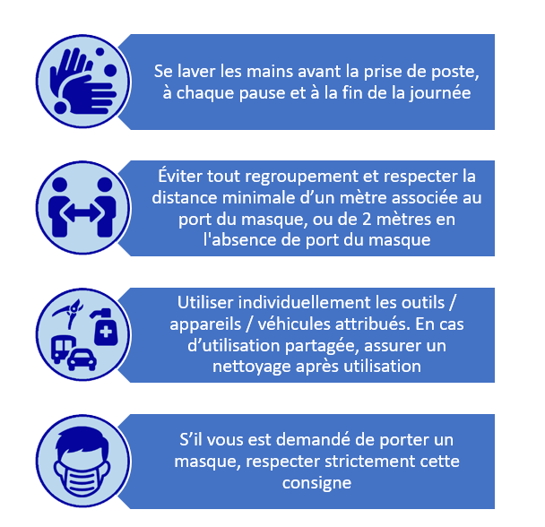

MESURES SPÉCIFIQUES AU DOMAINE

